**Website E-commerce Penjualan Produk Kosmetik**

## HALAMAN JUDUL

Nama Mentor: Rinaldi

Disusun oleh:

1. Achmad Sultan [3273577/Universitas Amikom Purwokerto]
2. Lina Mauliyana [3790941/Sekolah Tinggi Ilmu Ekonomi Indonesia]
3. Miryati [3810500 /Universitas Islam Sultan Agung Semarang]

**Cloud Administrator**

**Program Studi Independen Angkatan 3**

**PT. MariBelajar Indonesia Cerdas**

**2022**

## HALAMAN PENGESAHAN

**Website E-commerce Penjualan Produk Kosmetik**

Disusun oleh:

1. Achmad Sultan [3273577/Universitas Amikom Purwokerto ]
2. Lina Mauliyana [3790941/Sekolah Tinggi Ilmu Ekonomi Indonesia]
3. Miryati [3810500 /Universitas Islam Sultan Agung Semarang]

Disetujui oleh:

Mentor



Rinaldi

## DAFTAR ISI

**HALAMAN JUDUL i**

**HALAMAN PENGESAHAN ii**

**DAFTAR ISI iii**

**DAFTAR GAMBAR iv**

**BAB I PENDAHULUAN 1**

1.1 Latar Belakang 1

1.2 Rumusan Masalah 3

1.3 Tujuan 3

**BAB II PEMBAHASAN 4**

2.1 Spesifikasi Kebutuhan 4

2.2 Rancangan Solusi 7

2.3 Hasil dan Pembahasan 12

**BAB III PENUTUP 22**

3.1 Kesimpulan 22

3.2 Saran 23

**DAFTAR PUSTAKA**

**LAMPIRAN**

## DAFTAR GAMBAR

Gambar 1. 1 Tampilan Website 2

Gambar 2. 1 Perancangan Solusi 7

Gambar 2. 3 Instalasi Pada Azure 9

Gambar 2. 2 Proses Solusi 11

Gambar 2. 4 Halaman Beranda Website 13

Gambar 2. 5 Fitur Login 13

Gambar 2. 6 Login User (Customer) 14

Gambar 2. 7 Login Penjual (Admin) 15

Gambar 2. 8 Menambahkan Produk 15

Gambar 2. 9 Fitur About Us 16

Gambar 2. 10 Fitur Penilaian Produk & Deskripsi Produk 16

Gambar 2. 11 Fitur Keranjang 17

Gambar 2. 12 Fitur Checkout 18

Gambar 2. 13 Fitur Bantuan (ChatBot) 18

# 

## BAB I PENDAHULUAN

### **1.1 Latar Belakang**

Dalam memasuki dunia globalisasi, manusia mengenal teknologi yang semakin maju untuk mempermudah melakukan berbagai kegiatan dalam berbagai aspek kehidupan. Kemajuan di bidang teknologi internet merupakan salah satunya yang mengalami perkembangannya. Dengan internet semua orang dapat dengan mudah melakukan aktifitas jual beli, tanpa harus bertatap muka secara langsung dengan penjual, hal ini sangat berdampak pada kemajuan perekonomian yang didukung teknologi internet. Hal ini sangat menguntungkan kedua belah pihak baik penjual mau pun pembeli, hanya dengan mengakses internet keduanya mendapatkan apa yang mereka inginkan. Bagi pihak pembeli, mereka secara mudah dapat memilih berbagai produk yang mereka inginkan dan hanya perlu mengakses internet, dan melakukan pembayaran, maka barang yang mereka inginkan akan segera mereka dapatkan. Sedangan di pihak penjual, mereka hanya perlu mengakses internet, untuk menunggu pesanan dari pembeli, tanpa harus bermodalkan toko/kios, di tambah lagi penjual tidak perlu membuang waktu untuk pergi membuka toko dan menghabiskan biaya transportasi, penjual dapat menyiapkan barang di rumah tanpa harus membuang waktu dijalan. [1]

Teknologi internet sudah terbukti merupakan salah satu media informasi yang efektif dan efisien dalam penyebaran informasi yang dapat diakses oleh siapa saja, kapan saja dan dimana saja. Teknologi internet mempunyai efek yang sangat besar pada perdagangan atau bisnis. Hanya dari rumah atau ruang kantor, 2 calon pembeli dapat melihat produk–produk pada layar komputer atau pun melalui smartphone, untuk mengakses informasinya, memesan dan membayar dengan pilihan yang tersedia. Calon pembeli dapat menghemat waktu dan biaya karena tidak perlu datang ke toko atau tempat transaksi sehingga dari tempat duduk mereka dapat mengambil keputusan dengan cepat. Transaksi secara online dapat menghubungkan antara penjual dan calon pembeli secara langsung tanpa dibatasi oleh suatu ruang dan waktu. Itu berarti transaksi penjualan secara online mempunyai calon pembeli yang potensial dari seluruh dunia.

Solusi yang diajukan untuk mengatasi masalah agar terhubung dengan pelanggan dalam mengembangkan bisnis penjualannya yaitu E- commerce. E-commerce merupakan suatu kontak transaksi perdagangan antara penjual dan pembeli dengan menggunakan media internet agar terhubung dengan pelanggan. Keuntungan yang diperoleh dengan menggunakan transaksi melalui ecommerce adalah untuk meningkatkan pendapatan dengan menggunakan penjualan online yang biayanya lebih murah dan juga sekaligus biaya-biaya operasional seperti kertas, pencetakan katalog.

E-commerce sebagai salah satu bentuk aktifitas transaksi perdagangan melalui sarana internet. Dengan memanfaatkan e-commerce, para penjual dapat menawarkan produknya secara online sehingga memberikan kemudahan berbelanja, bertransaksi, dan pengiriman secara efektif dan efisien. Mengunakan website e-commerce sebagai salah satu media penjualan akan memperluas daerah pemasaran produk dan memudahkan pembeli untuk memilih dan memesan produk tersebut sehingga dapat meningkatkan omset penjualan toko tersebut dan tetap terhubung dengan customer.[2]

Hal inilah yang mendorong penulis untuk melakukan penulisan ilmiah yang berjudul “**Website E-commerce Penjualan Produk Kosmetik**”.

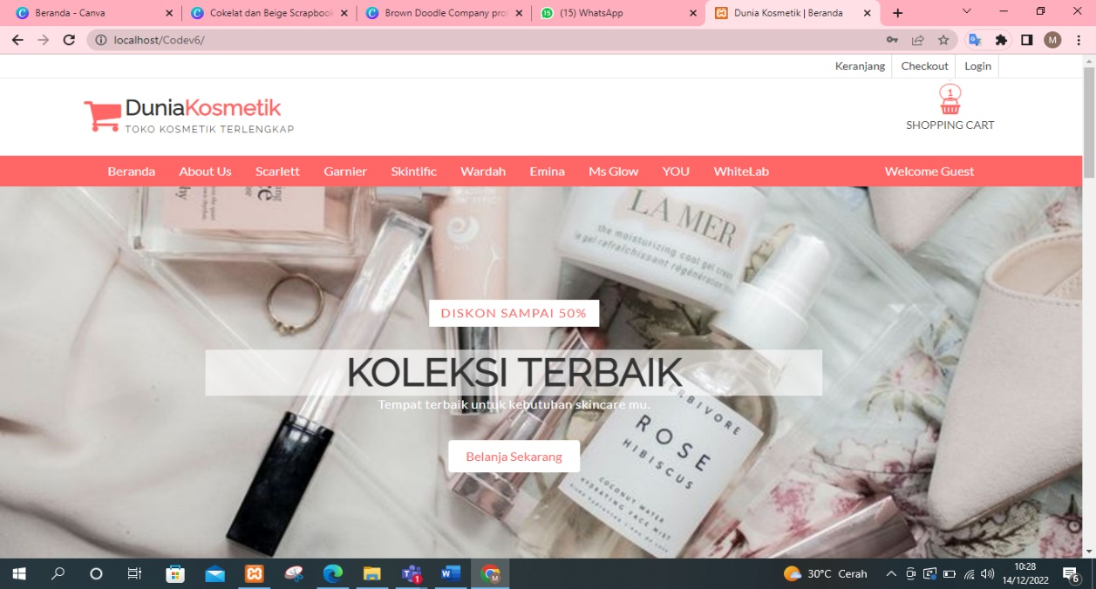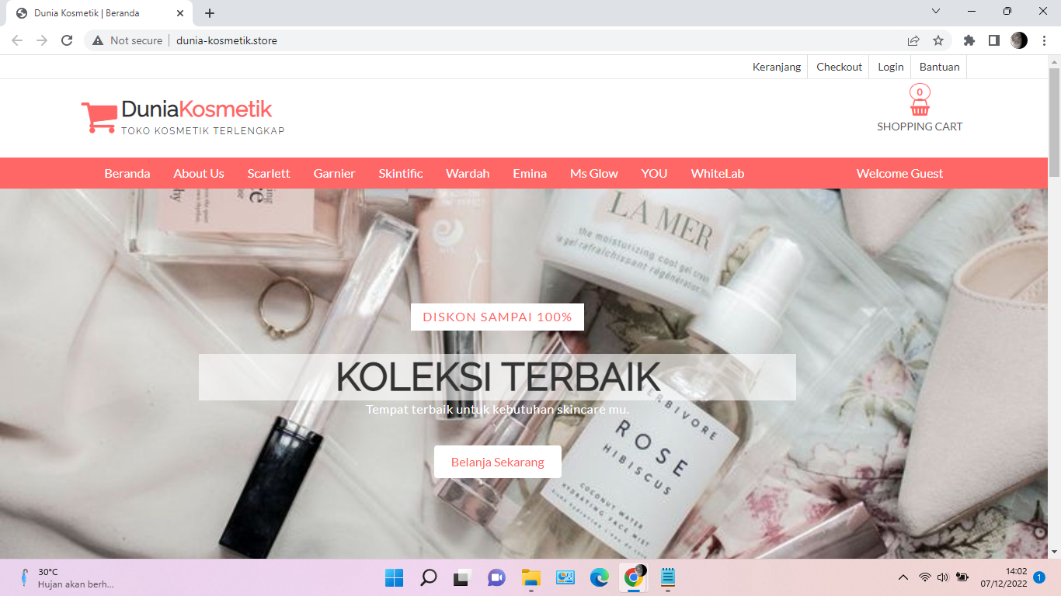

Gambar 1. 1 Tampilan Website

### **1.2 Rumusan Masalah**

﻿ Berdasarkan Latar belakang masalah diatas, maka penulis merumuskan masalah sebagai berikut :

1. Bagaimana membuat aplikasi yang dapat membantu dalam menyampaikan informasi kepada pelanggan tentang Website Dunia Kosmetik
2. Bagaimana mempublikasikan informasi produk-produk terbaru pada Website Dunia Kosmetik
3. Bagaimana menampilkan informasi produk yang lengkap kepada konsumen

### **1.3 Tujuan**

Berdasarkan permasalahan yang diteliti, maka tujuan dari penulisan skripsi ini adalah :

1. Memberikan kemudahan kepada konsumen dalam mendapatkan informasi maupun dalam membeli produk yang ada di Website E-commerce Penjualan Produk Kosmetik
2. Membantu Penjualan Produk Kosmetik dalam mempromosikan dan menjual produk kepada konsumen
3. Memberikan kemudahan dalam pengolahan data transaksi serta pembuatan laporan.

# 

## BAB II PEMBAHASAN

### **2.1 Spesifikasi Kebutuhan**

Website marketing merupakan salah satu alat pemasaran produk yang dapat membantu meningkatkan penjualan produk. Website dapat digunakan sebagai sarana untuk mempresentasikan produk secara online, sehingga calon pelanggan dapat melihat produk yang ditawarkan secara lebih detail. Selain itu, website juga dapat digunakan sebagai sarana untuk melakukan promosi produk. Melalui website, perusahaan dapat memberikan informasi mengenai promo atau diskon yang sedang berlangsung, sehingga calon pelanggan tertarik untuk membeli produk tersebut.

Website juga dapat digunakan sebagai sarana untuk menjaring pelanggan baru. Melalui website, perusahaan dapat memasang formulir pendaftaran untuk mendapatkan alamat email calon pelanggan, sehingga dapat dilakukan pemasaran langsung kepada mereka. Website juga dapat digunakan sebagai sarana untuk membangun hubungan baik dengan pelanggan. Melalui website, perusahaan dapat memasang fitur tanya jawab atau forum diskusi untuk mendapatkan umpan balik dari pelanggan, sehingga dapat meningkatkan kepuasan pelanggan terhadap produk yang ditawarkan.[3]

Secara keseluruhan, website marketing dapat membantu perusahaan dalam meningkatkan penjualan produk melalui promosi, pengumpulan pelanggan baru, dan peningkatan hubungan baik dengan pelanggan.Untuk mengembangkan sebuah website e-commerce sesuai dengan kebutuhan kasus, Adapun kebutuhan yang di perlu pada website kami sebagai berikut:

1. Kemampuan untuk mengelola produk, termasuk menambahkan, mengubah, dan menghapus produk, serta mengelola kategori produk dan variasi produk.
2. Fitur untuk mengelola pesanan, termasuk mengkonfirmasi pesanan, mengirim pesanan, dan mengatur pengembalian dan pengembalian dana.
3. Fitur keamanan yang kuat, termasuk enkripsi data dan autentikasi pengguna untuk mencegah akses yang tidak sah ke informasi penting.
4. Kemampuan untuk menerima pembayaran secara online melalui metode yang populer seperti kartu kredit atau PayPal.
5. Fitur untuk mengelola pelanggan, termasuk mengelola informasi pelanggan, memberikan diskon dan penawaran khusus, dan mengirimkan pemberitahuan ke pelanggan melalui email atau pesan teks.
6. Kemampuan untuk menyediakan konten yang berkualitas tinggi dan informatif, termasuk deskripsi produk, gambar, video, dan ulasan pelanggan.
7. Fitur SEO (Search Engine Optimization) untuk membantu website Anda muncul di hasil pencarian mesin pencari seperti Google, yang akan membantu meningkatkan lalu lintas organik ke situs Anda.
8. Fitur untuk mengelola stok produk dan mengatur pemberitahuan ketika stok produk habis atau hampir habis.
9. Kemampuan untuk menyediakan dukungan pelanggan yang efektif, termasuk melalui fitur live chat, email, atau telepon, untuk membantu menangani pertanyaan dan keluhan pelanggan secara efektif.

**Untuk dapat mengembangkan website kami, memerlukan beberapa atribut seperti :**

1. Azure Cloud Environment, sebuah platform yang dikembangkan oleh Microsoft yang memungkinkan penggunanya untuk menjalankan aplikasi dan layanan cloud. Ini menawarkan berbagai macam fitur seperti penyimpanan data, analitik, dan pemrosesan yang dapat digunakan untuk membangun dan menjalankan berbagai macam aplikasi. Azure juga menawarkan skalabilitas yang tinggi, sehingga pengguna dapat mengatur ukuran dan kapasitas layanan sesuai dengan kebutuhan mereka.
2. Domain, nama unik yang diberikan kepada sebuah situs web di platform Azure. Ini digunakan untuk mengidentifikasi dan mengakses situs web tersebut di internet. Domain ini biasanya berupa alamat URL yang dapat dikunjungi oleh pengguna untuk mengakses konten atau layanan yang disediakan oleh situs web tersebut.
3. Database, layanan cloud yang menyediakan basis data relasional yang bisa dikelola secara terintegrasi dengan layanan cloud lainnya dari Azure. Ini memungkinkan para pengguna untuk membangun, mengelola, dan menyebarkan aplikasi yang memanfaatkan basis data relasional secara efisien dan terintegrasi dengan lingkungan cloud Azure.
4. Azure Membership, sebuah fitur yang memungkinkan pengguna untuk mengakses dan menggunakan layanan dan fitur yang ditawarkan oleh Azure. Subscription memberikan akses ke berbagai layanan cloud computing, seperti penyimpanan data, pemrosesan data, dan banyak lainnya. Pengguna dapat memilih jenis subscription yang sesuai dengan kebutuhan dan mengelola akses ke layanan yang ditawarkan oleh Azure.
5. Static Web Service Azure, layanan web yang menyediakan konten statis seperti halaman web, gambar, dan file HTML. Layanan ini tidak memiliki logika atau fungsi dinamis yang dapat diubah atau diperbarui secara otomatis. Layanan ini umumnya digunakan untuk mengakomodasi situs web statis atau aplikasi web sederhana yang tidak membutuhkan banyak fitur dinamis.
6. Ms. Azure Storage Explorer, aplikasi yang memungkinkan pengguna untuk mengelola data penyimpanan cloud di Azure dengan mudah. Ini memungkinkan pengguna untuk mengakses, mengelola, dan menyimpan data dari berbagai jenis penyimpanan Azure, seperti blok, file, dan objek penyimpanan. Dengan Azure Storage Explorer, pengguna dapat melakukan operasi seperti menambah, menghapus, dan mengubah data, serta mengelola hak akses ke data tersebut.
7. Azure Data Studio, aplikasi desktop yang memungkinkan pengguna untuk mengelola dan mengeksplorasi data di platform Azure. Ini merupakan solusi modern dan intuitif untuk bekerja dengan data di Azure, menyediakan antarmuka pengguna yang bersih dan mudah digunakan, serta berbagai fitur seperti integrasi terminal, pemantauan query, dan banyak lagi. Azure Data Studio membantu pengguna untuk lebih efektif dan efisien dalam mengelola data di Azure.
8. Power Virtual Assist, sebuah layanan di Azure yang memungkinkan pengguna untuk membuat dan mengelola asisten virtual untuk aplikasi dan layanan mereka. Asisten virtual ini dapat menjawab pertanyaan dan menjalankan tugas-tugas yang telah ditentukan oleh pengguna. Layanan ini membantu mempermudah interaksi pengguna dengan aplikasi dan layanan, sehingga meningkatkan efisiensi dan produktivitas.[4]

### **2.2 Rancangan Solusi**

Berikut adalah flowchart yang menunjukkan langkah-langkah dalam perancangan solusi (membuat sebuah website pada azure) :

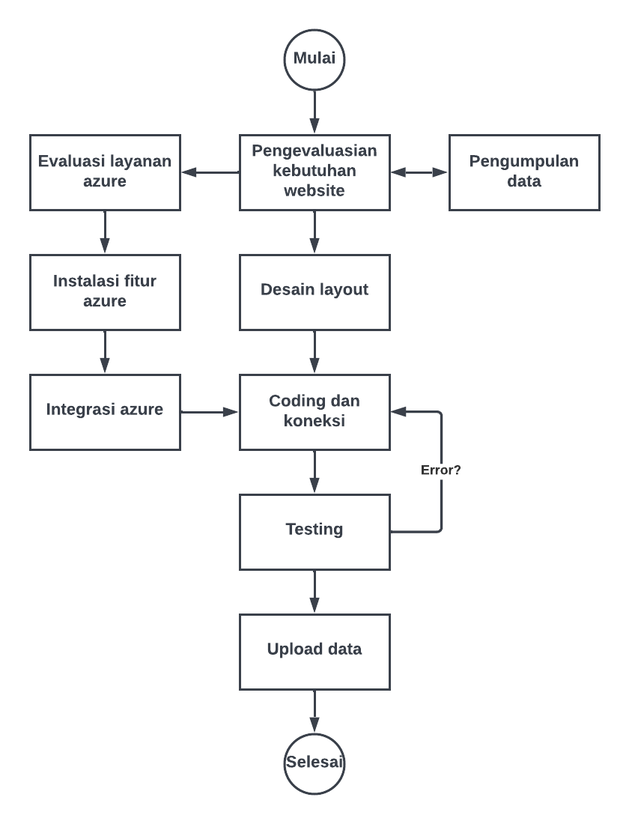

Gambar 2. 1 Perancangan Solusi

1. Pengumpulan data, Sebelum melakukan pengumpulan data, terlebih dahulu kita harus tahu apa tujuan dan kebutuhan data yang akan dikumpulkan. Hal ini akan membantu dalam menentukan jenis data yang perlu dikumpulkan dan bagaimana mengumpulkannya. Setelah pengumpulan data selesai, langkah selanjutnya adalah melakukan validasi dan verifikasi data. Validasi data bertujuan untuk memastikan bahwa data yang dikumpulkan sesuai dengan tujuan pengumpulan data, sedangkan verifikasi data bertujuan untuk memastikan keabsahan data yang dikumpulkan.
2. Pengevaluasian kebutuhan website, Pengevaluasian kebutuhan website pada pengembangan website merupakan langkah penting yang harus dilakukan sebelum memulai proses pengembangan website. Langkah pertama yang harus dilakukan adalah melakukan riset terhadap target audience atau kelompok sasaran website yang akan dibangun. Kemudian, buatlah daftar kebutuhan website yang akan dibangun sesuai dengan kebutuhan target audience tersebut. Setelah itu, lakukan analisis terhadap kebutuhan website yang telah dibuat dan pastikan bahwa semua kebutuhan tersebut sesuai dengan tujuan dan visi website yang akan dibangun. Terakhir, lakukan prioritas terhadap kebutuhan website yang telah dibuat dan pastikan bahwa kebutuhan-kebutuhan yang paling penting mendapatkan perhatian lebih dahulu.[5]
3. Evaluasi layanan azure, Evaluasi layanan Azure pada pengembangan website dapat dilakukan dengan beberapa langkah berikut: pertama, tentukan tujuan dan kriteria evaluasi yang ingin dicapai. Tujuan evaluasi dapat berkaitan dengan kinerja website, kemudahan penggunaan, atau aspek lain yang dianggap penting. Selanjutnya, tentukan metode yang akan digunakan untuk mengumpulkan data evaluasi, seperti survei, tes fungsional, atau analisis log. Setelah itu, lakukan evaluasi dengan menggunakan metode yang telah ditentukan. Kemudian, analisis data yang diperoleh dan temukan temuan-temuan yang bisa menjadi masukan untuk perbaikan website. Terakhir, lakukan tindak lanjut atas temuan-temuan tersebut untuk meningkatkan kualitas website.
4. Desain layout, Desain layout pada pengembangan website merupakan tahap penting dalam proses pembuatan website. Pada tahap ini, perencanaan struktur dan tampilan visual website akan dibuat. Langkah pertama yang harus dilakukan adalah menentukan tujuan dan sasaran dari website tersebut, serta memahami target audiens yang akan menggunakan website tersebut. Selanjutnya, akan dibuat wireframe atau skema dasar layout website yang akan dibuat, dengan menentukan posisi elemen-elemen yang akan ditampilkan pada website. Setelah itu, akan dibuat mockup atau prototype layout website yang akan dibuat, yang menampilkan tampilan visual dan warna yang akan digunakan pada website. Terakhir, akan dilakukan pengujian terhadap layout website yang telah dibuat untuk memastikan bahwa website tersebut dapat diakses dengan baik dan mudah digunakan oleh target audiens yang telah ditentukan.
5. Instalasi fitur azure, Untuk menginstal fitur Azure pada pengembangan website, pertama-tama kita harus memiliki akun Azure terlebih dahulu. Kemudian, buka halaman Azure Portal dan masuk dengan akun yang telah kita miliki. Setelah itu, pilih menu "Create a resource" dan cari fitur Azure yang ingin kita instal, seperti Azure App Service atau Azure Functions. Klik "Create" untuk memulai proses instalasi dan ikuti petunjuk yang ada di layar untuk menyelesaikan proses instalasi. Setelah selesai, fitur Azure yang telah kita instal akan tersedia di halaman Azure Portal dan dapat kita gunakan untuk pengembangan website kita.

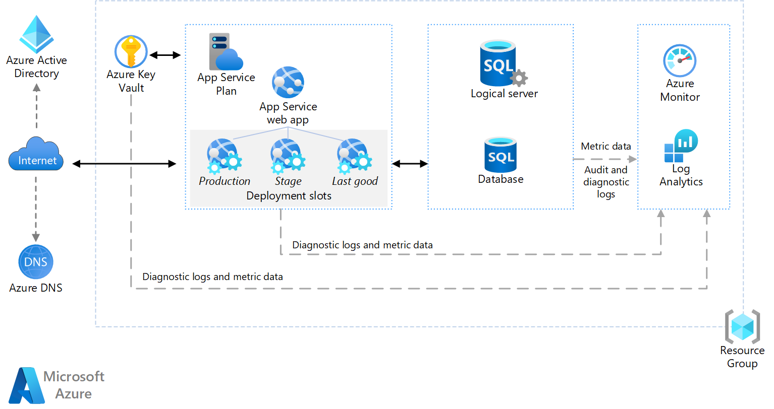

Gambar 2. 2 Instalasi Pada Azure

1. Coding dan koneksi, Pada proses pengembangan website, coding merupakan salah satu langkah yang sangat penting. Coding dilakukan untuk menuliskan kode-kode yang akan digunakan untuk menjalankan website tersebut. Setelah coding selesai, langkah selanjutnya adalah koneksi. Koneksi dilakukan dengan cara menghubungkan website yang telah dikembangkan dengan server atau hosting yang akan menyimpan dan mengelola website tersebut, dalam kasus ini adalah azure. Setelah koneksi terhubung, website akan dapat diakses oleh pengguna melalui internet.
2. Integrasi azure, Untuk mengintegrasikan Azure pada pengembangan website, pertama-tama kita harus membuat sebuah akun Azure dan mengaktifkan layanan yang akan digunakan. Setelah itu, kita perlu mengkonfigurasi server Azure yang akan digunakan sebagai hosting website kita. Kemudian, kita perlu mengupload kode sumber website kita ke server Azure dengan menggunakan tools seperti FTP atau Git. Setelah itu, kita bisa mengakses website kita melalui URL yang telah disediakan oleh Azure. Selanjutnya, kita juga bisa menggunakan fitur-fitur tambahan seperti autentikasi pengguna, pemantauan performa, dan lainnya yang tersedia di Azure untuk meningkatkan keamanan dan kinerja website kita.[6]
3. Testing, Pada tahap testing pengembangan website, terdapat beberapa langkah yang harus dilakukan. Pertama, tes fungsi dilakukan untuk memastikan bahwa semua fitur yang telah dikembangkan berfungsi sesuai dengan yang diharapkan. Kedua, tes kompatibilitas dilakukan untuk memastikan website dapat diakses dan berfungsi dengan baik pada berbagai perangkat dan browser yang berbeda. Ketiga, tes keamanan dilakukan untuk memastikan bahwa website tidak rentan terhadap serangan keamanan seperti hacking atau injection code. Keempat, tes responsif dilakukan untuk memastikan website dapat diakses dan berfungsi dengan baik pada perangkat mobile. Setelah semua langkah testing selesai, website akan siap untuk diluncurkan ke publik.
4. Upload Data, Untuk upload database pada pengembangan website di Azure, pertama-tama kita perlu membuat sebuah server database di Azure terlebih dahulu. Setelah itu, buka tools seperti SQL Server Management Studio atau Azure Data Studio dan sambungkan ke server database tersebut menggunakan kredensial yang telah dibuat. Kemudian, buat database baru pada server tersebut atau import database yang telah ada dari file .bak atau .sql menggunakan oprion 'Restore Database' atau 'Import Data-tier Application'. Setelah proses selesai, database akan terupload ke server dan dapat digunakan untuk pengembangan website di Azure.

Berikut adalah flowchart yang menunjukkan langkah-langkah dalam proses solusi :

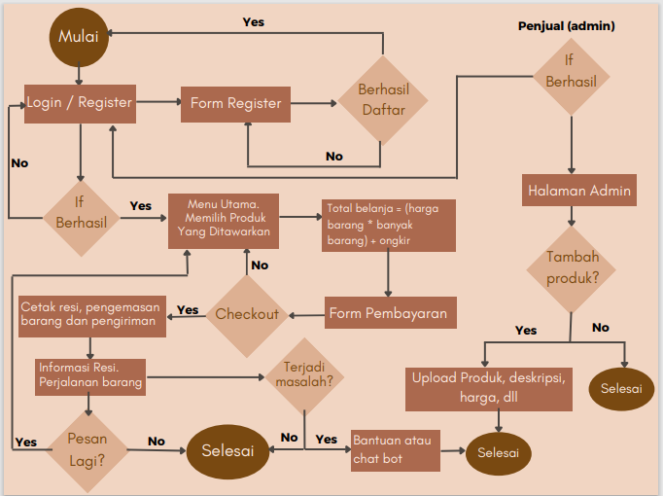

Gambar 2. 3 Proses Solusi

### **2.3 Hasil dan Pembahasan**

Dari permasalahan maka kami membuatkan sistem informasi untuk Menjalin hubungan yang baik dengan customer karena banyak masyarakat yang ingin membeli produk skincare tetapi terhalang oleh jarak dan waktu. pelanggan adalah kunci keberhasilan perusahaan. Tidak hanya meningkatkan penjualan, hal ini juga akan membantu perusahaan mengevaluasi dan mengembangkan bisnis. Pelanggan akan ikut memberikan saran yang membangun karena mereka telah percaya dengan bisnis kita.

Tim kami mengusulkan membuat website e-commerce karena website adalah salah satu cara untuk menjalin hubungan yang baik dengan pelangggan. adapun manfaat dari website kami diantaranya yaitu pelanggan dapat dengan mudah mengetahui segala hal tentang produk dan merek yang kita pasarkan sehingga pelanggan dapat menghemat waktu mereka tanpa pergi ke toko secara langsung, dan tidak terkendala oleh jarak sehingga pelanggan dapat membali produk sewaktu-waktu.

Setelah merancang dan membangun website, maka kami menghasilkan sebuah Website E-commerce Penjualan Produk Kosmetik yang sesuai dengan apa yang diharapkan. Untuk memaksimalkan penjualan produk kosmetik Pada Website E-commerce ini, kami menggunakan teknologi Microsoft yaitu layanan yang ada di Azure, dan mempermudah Konsumen mencari tahu dengan detail mengenai suatu produk melalui platform kami. Website ini memuat daftar skincare dan kosmetik berbagai merk dan sudah BPOM, Metode Pembayaran, About Us, Keranjang dan chatbot (bantuan) serta fitur search sehingga dapat memudahkan pengguna untuk mendapatkan informasi skincare dan kosmetik. Secara garis besar Website kami memiliki fitur-fitur yang kami gunakan untuk memenuhi kebutuhan user sebagai berikut :

1. Beranda

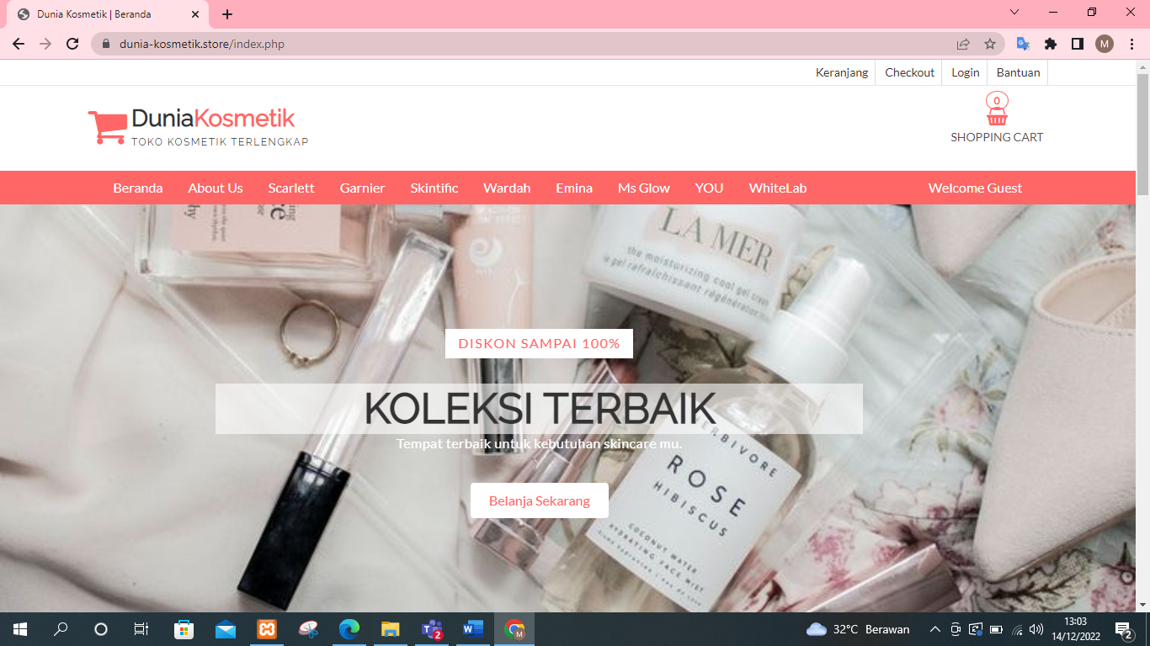

Gambar 2. 4 Halaman Beranda Website

Gambar diatas merupakan tampilan awal/halaman utama pada website kami, pada halaman ini pelanggan dapat dengan mudah mengetahui segala hal tentang produk dan merek yang kita pasarkan, sehingga pelanggan dapat menghemat waktu mereka tanpa pergi ke toko secara langsung, dan tidak terkendala oleh jarak sehingga pelanggan dapat membeli produk sewaktu-waktu, pelanggan juga dapat membandingkan harga dan kualitas dengan toko lain.

1. Fitur login

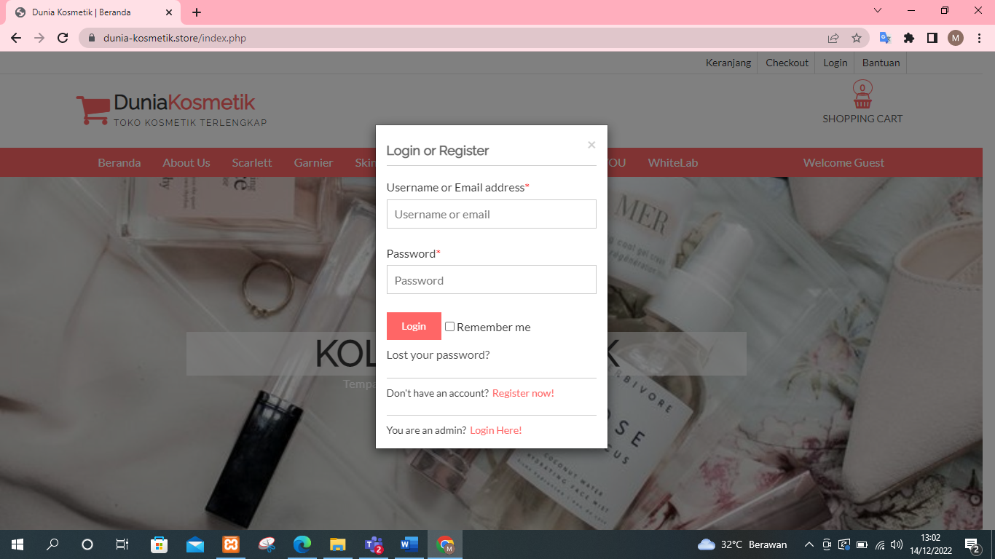

Gambar 2. 5 Fitur Login

Sebelum customer/user memulai berbelanja pada sebuah website e-commerce, Customer harus mendaftar dengan memassukkan username dan password, jika belum memiliki akun maka customer melakukan registrasi terlebih dahulu. Di fitur login ini terdapat 2 fitur yaitu fitur login user (customer), dan fitur login penjual (admin).

1. Login User

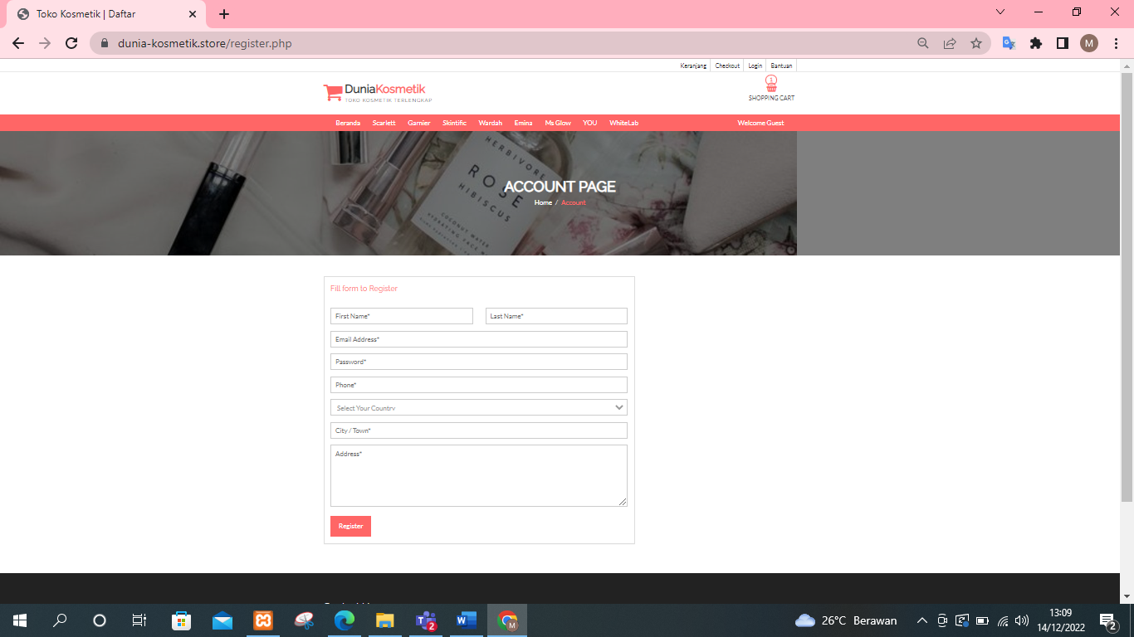

Gambar 2. 6 Login User (Customer)

Tampilan di atas adalah tampilan dimana user/pengguna akan melakukan register, disini user di minta untuk memasukan nama depan, nama belakang, email, nomer telepon, negara, kota, dan alamat tempat tinggal. Setelah itu user dapat memulai login dan memasukan username dan password nya agar pengguna mendapatkan hak akses untuk bisa melakukan proses pembelian.

1. Login Admin

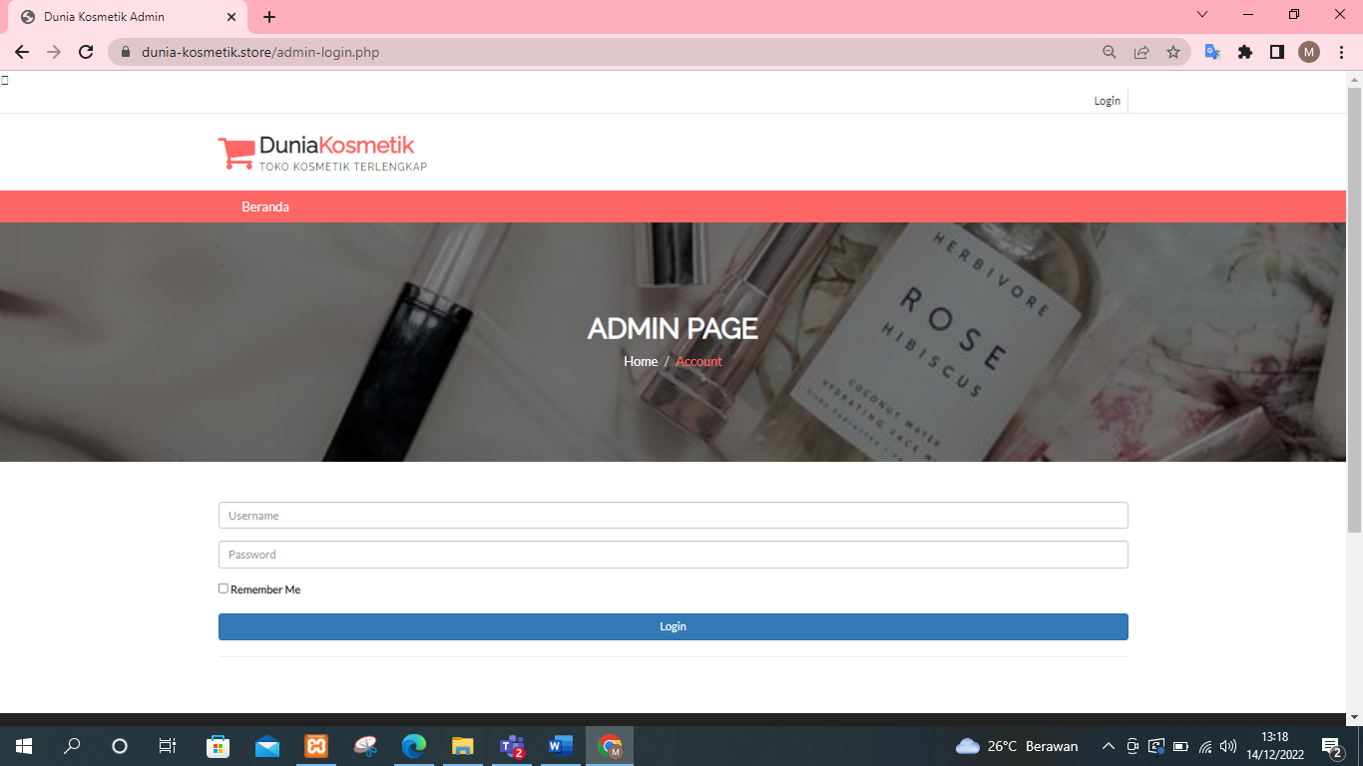

Gambar 2. 7 Login Penjual (Admin)

Gambar di atas merupakan tampilan Ketika penjual (admin) melakukan login pada website kami, dan disini admin bisa menambahkan produk untuk di jual serta memasukan harga dan deskripsi pada produk tersebut seperti gambar di bawah ini.

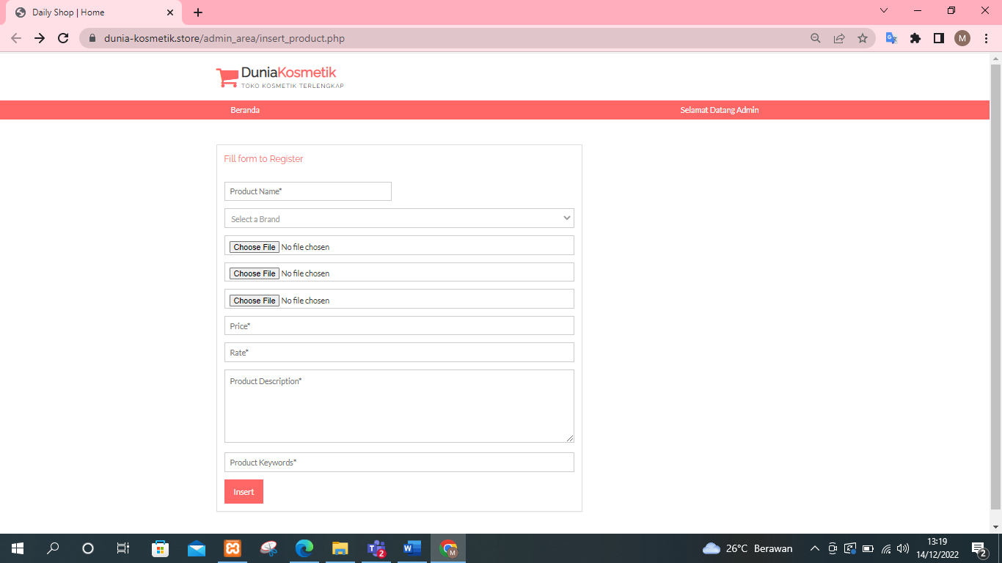

Gambar 2. 8 Menambahkan Produk

Setelah memasukan produk baru beserta harga, dan deskripsi produk, selanjutnya penjual mengeklik insert untuk mempublish produk tersebut.

1. About Us

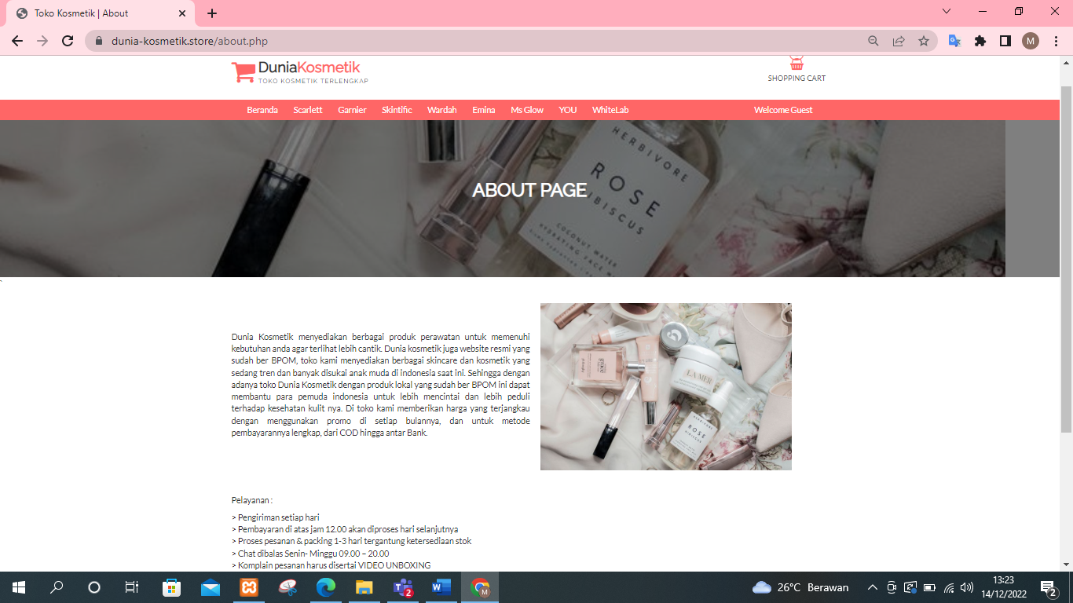

Gambar 2. 9 Fitur About Us

Halaman About Us memperlihatkan kepada customer seperti apa isi website kami sebenarnya. Di dalamnya kami menjelaskan mengenai cara website beroperasi sehari-hari, bagaimana pelayanan-nya dan kami juga memberitahukan kepada mereka apa yang menjadi visi dan misi website, mengenalkan brand, dan juga meningkatakan kepercayaan customer.

1. Fitur Penilaian

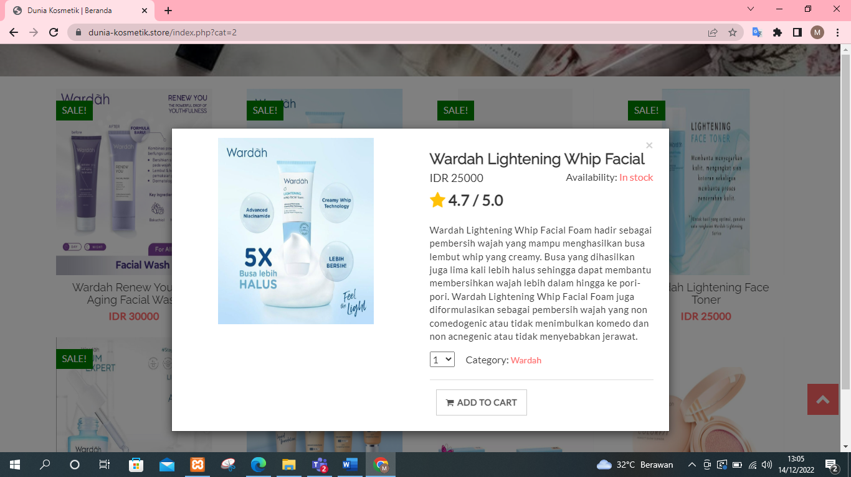

Gambar 2. 10 Fitur Penilaian Produk & Deskripsi Produk

Pada halaman ini memperlihatkan penilaian setiap produknya. Dimana penilaian tersebut dihasilkan dari penilaian atau rating yang di berikan dari konsumen kepada produk kami. Pada penilaian ini memudahkan customer baru yang masih awam terhadap produk-produk kosmetik dan skincare untuk memilih produk yang bagus, tak hanya itu pada halaman ini juga terdapat diskripsi produk berguna untuk mempermudah customer untuk memilih produk sesuai kebutuhannya.

1. Fitur Keranjang

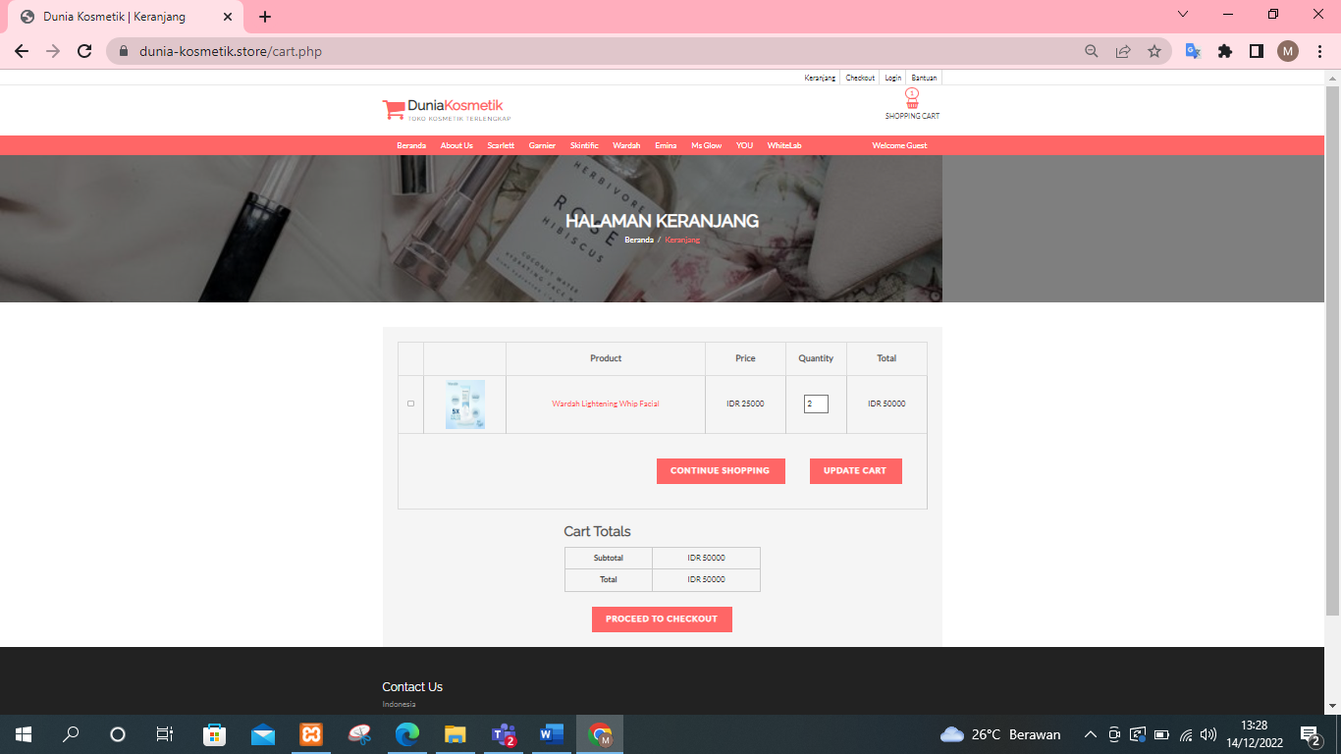

Gambar 2. 11 Fitur Keranjang

Halaman Keranjang ini adalah tempat dimana customer menyimpan barang lebih dari 1 produk, dan informasi tentang barang yang dipilih untuk dibeli. Pada halaman ini, customer masih bisa mengurangi atau menambah jumlah produk yang ingin dibeli sebelum melakukan checkout dan pemesanan.

1. Fitur Checkout

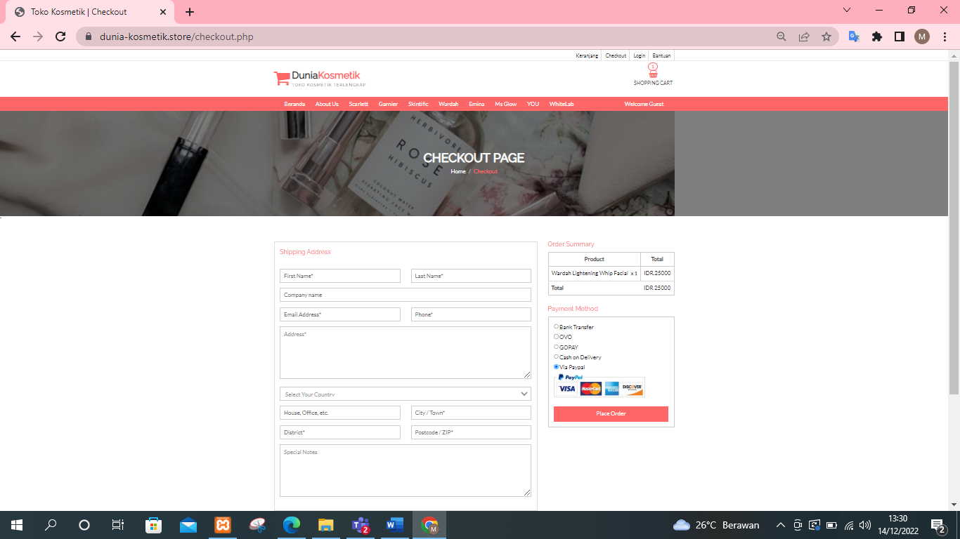

Gambar 2. 12 Fitur Checkout

Fitur Checkout ini adalah tempat dimana Customer atau Pembeli bisa memeriksa kembali proses pemesanan barang yang dilakukan, seperti memasukan jumlah, size, warna, alamat dan nama penerima sampai metode pembayaran yang ingin digunakan.

1. Fitur bantuan

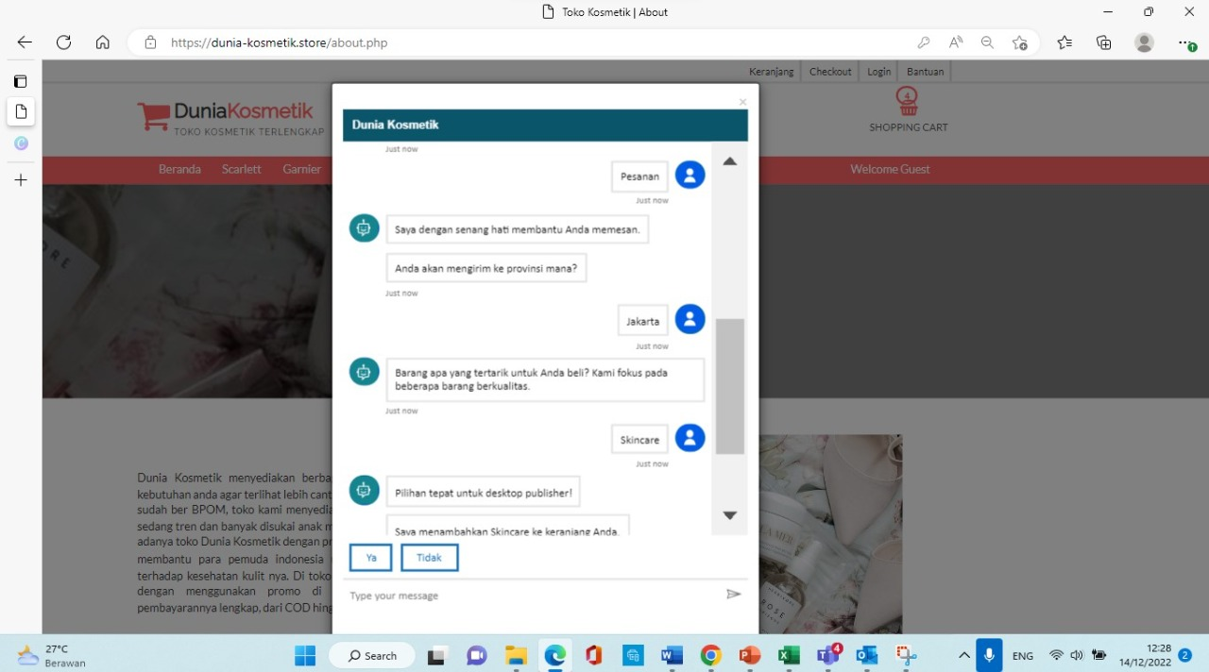

Gambar 2. 13 Fitur Bantuan (ChatBot)

Fitur bantuan (Chatbot) ini adalah salah satu fitur yang bisa membantu proses interaksi dengan pelanggan secara otomatis. Fitur ini adalah tempat dimana customer service website kami melayani kebutuhan customer, dimana chatbot ini akan otomatis menjawab pertanyaaan-pertanyaan dari customer. Fitur bantuan ini juga bisa mengirimkan pengingat dan notifikasi ke pelanggan sehingga bisa mempermudah kami agar tidak harus terjun langsung melayani pelanggan sebagai customer service.

**Adapun Alasan Solusi Yang Diyakini Efektif dan Efesien sebagai berikut :**

1. Mudah Diakses, Praktis & Cepat

Keunggulan pemasaran di website adalah lebih mudah diakses, praktis dan juga cepat. Penggunaan website juga cenderung lebih praktis. Dengan kemudahan dan kepraktisan yang ditawarkan, kami bisa menjaring konsumen lebih banyak dengan memiliki website.

1. Hemat Biaya & Waktu

Manfaat dan keuntungan memiliki website selanjutnya yaitu lebih hemat biaya dan waktu. Memang benar biaya pembuatan web tidak bisa dikatakan terjangkau, tapi coba bandingkan jika kita membangun toko fisik, Pasti lebih banyak biaya yang dikeluarkan. Dengan situs katalog online, lebih mudah dan efektif untuk menyampaikan informasi mengenai produk dan jasa yang kita jual. Hal ini membuat metode pemasaran menjadi hemat waktu, lebih otomatis dan efisien.

1. Branding & Memperluas Jangkauan Marketing

Website layaknya majalah online yang didesain untuk menampilkan info dan seluk beluk bisnis kami. Untuk itu, situs web sangat cocok dipakai sebagai sarana branding. Dengan memanfaatkan kustomisasi, kami pun bisa membangun citra perusahaan secara eksklusif dan unik.

1. Kemudahan dalam Menjual Produk / Jasa

Website mampu berperan layaknya toko dimana kita bisa menjajakan produk dan melakukan transaksi dengan pelanggan. Website juga memiliki ratusan fitur yang dapat mempermudah proses jual beli online. Dengan memanfaatkan berbagai fitur canggih website toko online, akan lebih mudah melakukan transaksi.

**Perbandingan website kami dengan kompetitor yang lain**

**Tokopedia :**

* Pengguna jasa Tokopedia khususnya pembeli tidak dapat melakukan pengaturan alamat default.
* Edukasi dalam cara pembelian masih kurang jelas dan cukup membingungkan bagi seagain pemula.
* Jasa layanan Tokopedia care atau customer service sulit untuk dihubungi dan lambat dalam merespon.
* Karena sering mengalami perang harga di Tokopedia, menyebabkan seller dengan berat hati menyesuaikan harga produk sesuai harga pasar agar dapat bertahan dari persaingan pasar.

**Website Kami :**

* Pengguna Website kami khususnya pembeli dapat dengan mudah melakukan pengaturan alamat default.
* Website kami memberikan Edukasi dalam cara pembelian dengan sangat jelas dan detail bagi pemula sekalipun.
* Jasa layanan website kami bisa dipercaya dan cepat respon saat dihubungi dalam waktu 1x24 jam
* Dibanding dengan produk kami yang dikelola sendiri, tidak ada perang harga. Jadi untuk harga produk bisa kami atur sendiri dan dapat bertahan dari persaingan pasar.
* Penjualan produk pada website kami lebih spesifik dibanding kompetitor lain, sehingga bisa lebih dipercaya.

**Keterbatasan dari solusi kami yaitu sebagai berikut :**

* Terdapat pelanggan yang tidak mahir menggunakan internet

Banyak para pelanggan yang tidak mahir menggunakan internet sehingga hal itu bisa menyebabkan kami kehilangan para pelanggan. Berbeda dengan kaum milenial, mungkin tidak perlu diragukan lagi kemampuan pengetahuan di dunia maya. sedangkan dengan generasi di atasnya yang mungkin belum terlalu familiar dengan internet marketing. Itulah kenapa beberapa kalangan usia lebih suka beli langsung daripada online.

* Susah untuk mencapai target pengunjung website.

Dengan banyaknya persaingan di Website E-commerce, maka untuk mendapat posisi dan peringkat yang baik di Website E-commerce tidaklah mudah, dibandingkan dengan website-website E-commerce yang lebih terkenal.

## BAB III PENUTUP

### **3.1 Kesimpulan**

Berdasarkan hasil analisa dan uraian dapat diambil kesimpulan bahwa:

1. Website ini adalah sarana penjualan kosmetik dan skincare secara online yang dapat diakses oleh siapa saja.
2. Pendesaian yang menarik sangat diperlukan dalam merancang sebuah perancangan sistem informasi agar para user nyaman menelusuri website ini.
3. Teknologi yang digunakan pada website ini adalah teknologi Microsoft dan Website ini menggunakan berbagai layanan yang ada pada Azure, seperti Resaurce Group, storage Account, SQL Server, Static Web Apps, Azure Active Directori, chatbot, Azure Data Studio dan Azure Storage Explorer.
4. Dengan adanya sistem komputer, maka perancangan sistem informasi penjualan online dapat diakses dengan cepat dan akurat, informasi tentang perangakat komputer juga dapat dilihat dengan detail.
5. Sasaran dari website adalah para user yang suka dengan perkembangan terupdate untuk produk kosmetik, tetapi kurang mempunyai waktu untuk pergi langsung toko atau adanya jarak yang cukup jauh.
6. Prosedur yang sedang berjalan di Toko Dunia Kosmetik sudah sangat baik karena penjual dengan mudah dapat memesan barang dengan menggunakan website, membayar pesanan dan penjual akan mengecek stok barang, pembayaran, menyiapkan barang berdasarkan pesanan dan langsung mengirimkan barang, dengan proses semudah itu maka barang yang di pesan pembeli dapat diterima dengan mudah. Kebutuhan sistem dari transaksi penjualan Toko Dunia Kosmetik, proses ini lebih mempermudah transaksi antara penjual dan pembeli sehingga tidak harus datang langsung ke toko.

### **3.2 Saran**

1. Untuk menghindari aktifitas hacking, hendaknya rutin melakukan proses updated security.
2. Sumber daya manusia yang menangani sistem harus memiliki kualitas yang memadai karena kesalahan-kesalahan yang terjadi biasanya disebabkan karena kurangnya kemampuan user dalam pengorganisasian system.

## DAFTAR PUSTAKA

[1] N. Purnama, “Analisis dan Perencangan Sistem Penjualan Berbasis Web pada PT Sarang Imitasi,” *Narada J. Desain dan Seni*, vol. 6, no. 3, p. 401, 2019, doi: 10.22441/narada.2019.v6.i3.005.

[2] Y. G. Ilmu, “Sistem Informasi Penjualan Berbasis Web,” *Simetris J. Tek. Mesin, Elektro dan Ilmu Komput.*, vol. 11, no. 1, pp. 151–156, 2020, doi: 10.24176/simet.v11i1.3791.

[3] F. Nugraha, “Analisa dan Perancangan Sistem Informasi Berbasis Azure,” *J. Inform.*, vol. 5, no. 1, pp. 27–32, 2014, [Online]. Available: http://ijns.org/journal/index.php/ijns/article/view/271/265

[4] Y. Trimarsiah and M. Arafat, “Analisis dan Perancangan Website Sebagai Sarana Mengunakan Layanan Azure,” *J. Ilm. MATRIK*, vol. Vol. 19 No, pp. 1–10, 2017.

[5] J. E. Media, “Membangun Website Dinamis Interaktif Dengan PHP-MySQL,” *J. Ilm. Wahana Bhakti Praja*, vol. 11, no. 2, pp. 231–239, 2021, [Online]. Available: http://scholar.google.co.id/.

[6] M. Badri, “Pembangunan Pedesaan Berbasis Teknologi Informasi Dan Komunikasi (Studi pada Gerakan Desa Membangun),” *J. Risal.*, vol. 27, no. 2, pp. 62–73, 2016.

## LAMPIRAN

Link Pitching Video : <https://youtu.be/ok9tqoYhkcg>

Link Video Demsonstrasi : <https://youtu.be/8Ai-cRntnYg>

Link Github URL : <https://github.com/Miryati/Capstone-Project.git>

Link Website : <https://dunia-kosmetik.store/index.php>